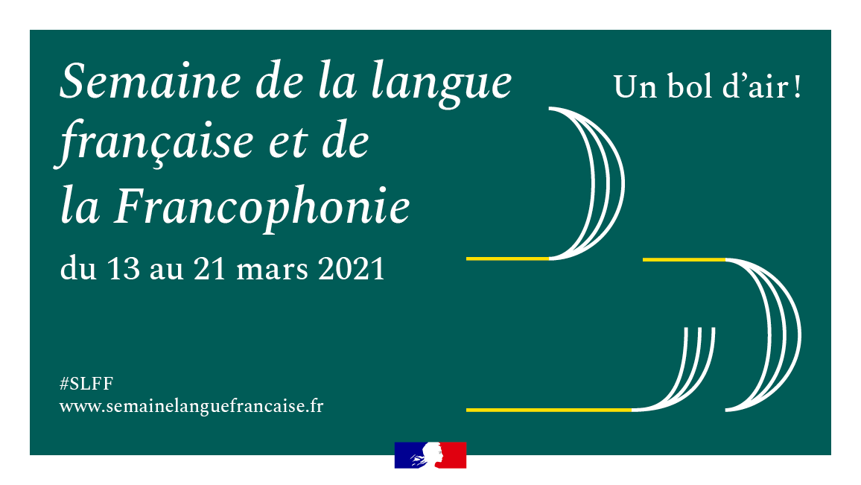
Concours de poésie 2021 organisé par l’Ambassade de France et l’Institut français

Formulaire de participation

* = champ obligatoire
Nom * :
Prénom *:
Téléphone *:
Email :
Le français est-il votre langue maternelle ?
Indiquez votre réponse * (Oui/Non):
Êtes-vous ou avez-vous été un(e) étudiant(e) de l’Institut Français du Soudan du Sud ?
Indiquez votre réponse *: (Oui/Non) :
Si oui, veuillez préciser votre dernière année de formation à l’Institut Français et votre niveau d’étude (A1, A2, B1, B2, DELF) (exemple : 2020, A2) *:

Votre poésie / texte libre en quatre cent vingt (420) mots maximum
(exemples : l’arbre = « l’ » + « arbre » = deux (2) mots ; amour-propre = un (1) mot)
La présentation de votre poésie / texte est libre.
Ce formulaire de participation et votre poésie sont à adresser uniquement par courriel à :
contact.djouba-amba@diplomatie.gouv.fr
Le poids des documents ne peuvent dépasser 2 Mo et le poids du courriel 5 Mo sous peine de ne pas recevoir votre envoi.

